深 圳 大 学 实 验 报 告

课程名称： 计算机网络

实验项目名称： 实验4 网络服务器

学院： 计算机与软件学院

专业： 计算机科学与技术（卓越班）

指导教师： 崔来中

报告人：王培鸿 学号：2022152021
班级： 计算机科学与技术（卓越班）

实验时间： 2024 年 3 月 25 日

实验报告提交时间： 2024 年 3 月 26 日

教务部制
实验目的与要求：
实验目的：
学习安装、使用FTP服务器软件和FTP客户端软件，掌握基本的FTP传输数据的控制方式，能对FTP协议数据包抓取并进行分析。
实验内容：
FTP服务器软件和客户端软件的安装和使用、掌握FTP传输控制方式、抓取FTP协议数据包并对数据包进行分析
实验环境和要求：
- 使用Windows操作系统；Internet连接
- FTP服务器软件 Xlight
- FTP客户端软件 FlashFXP
- 抓包软件Wireshark。

方法、步骤：
- 安装并以管理员身份运行FTP服务器软件 Xlight
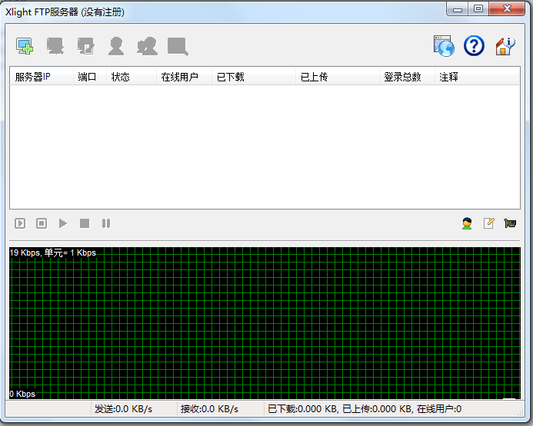

- 配置FTP服务器软件 Xlight
- 建立虚拟FTP服务器
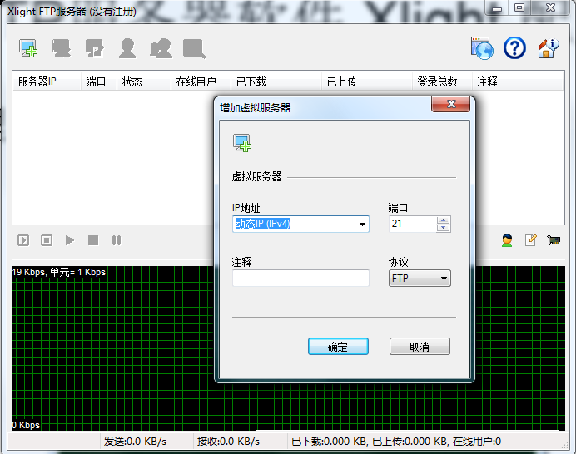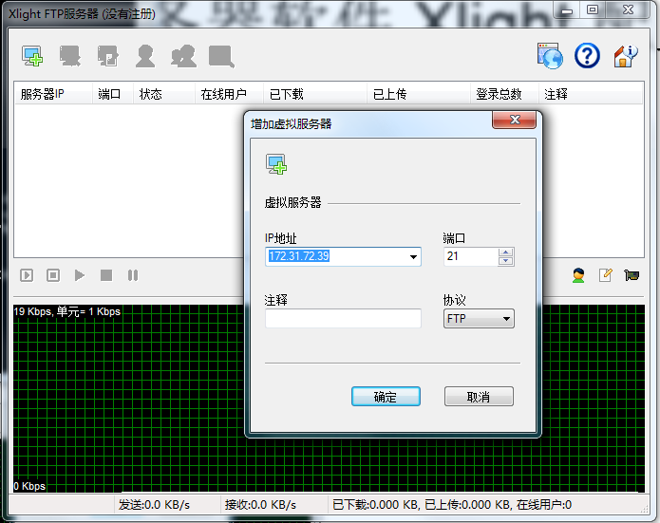
- 启动FTP服务器
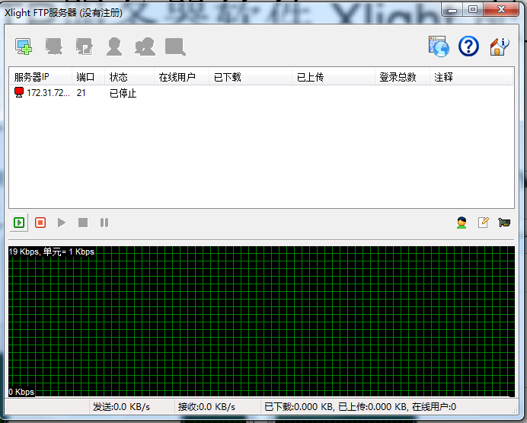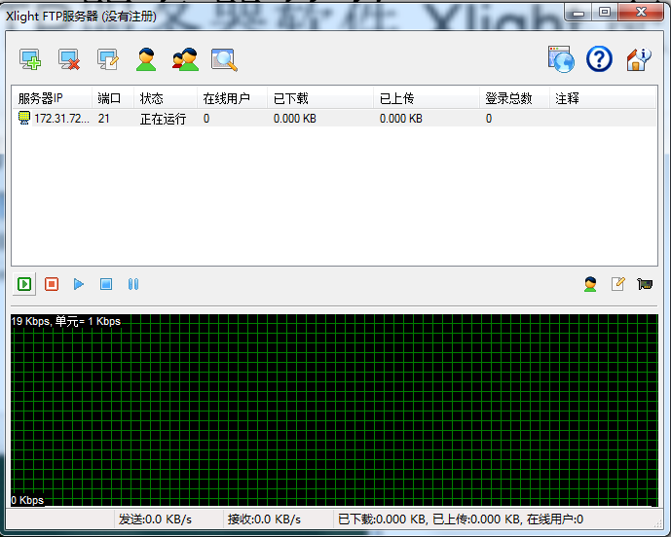
- 配置修改服务器
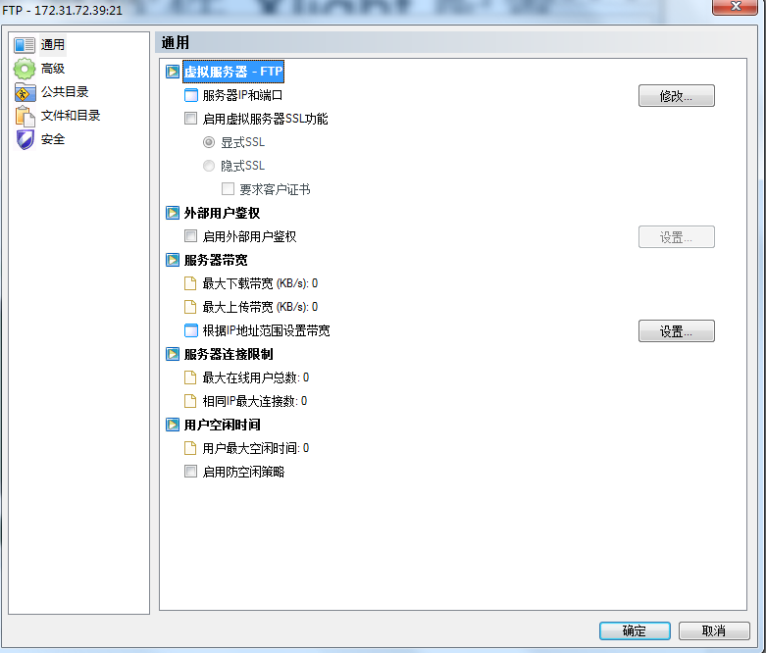
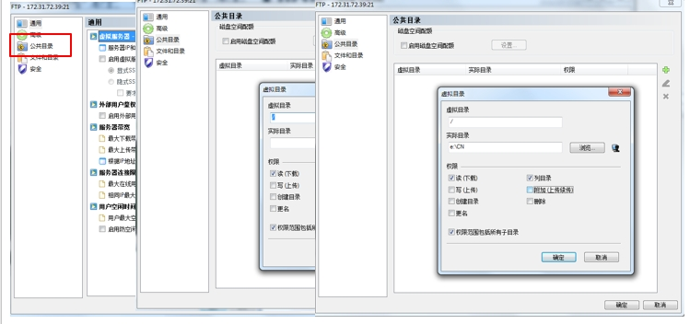
- 建立用户
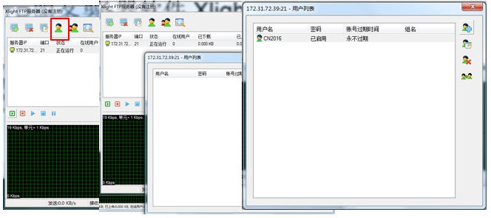
- 用户权限修改
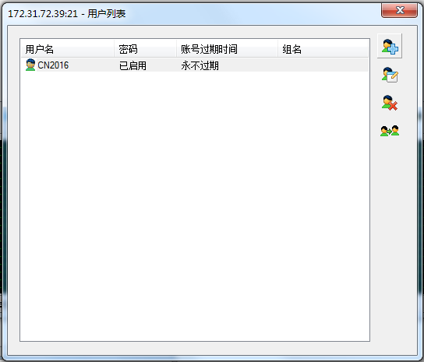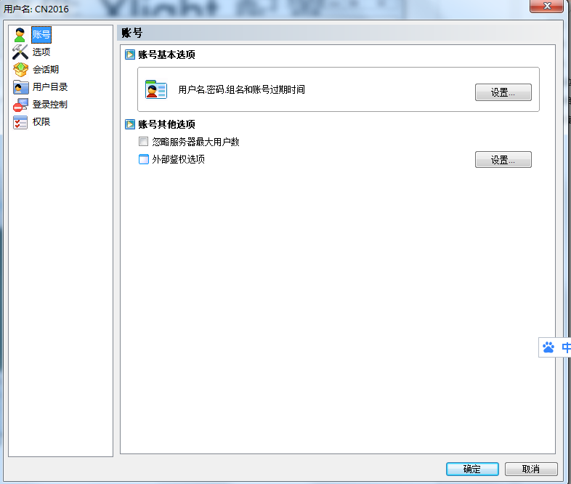

- 安装并运行FTP客户端软件 FlashFXP
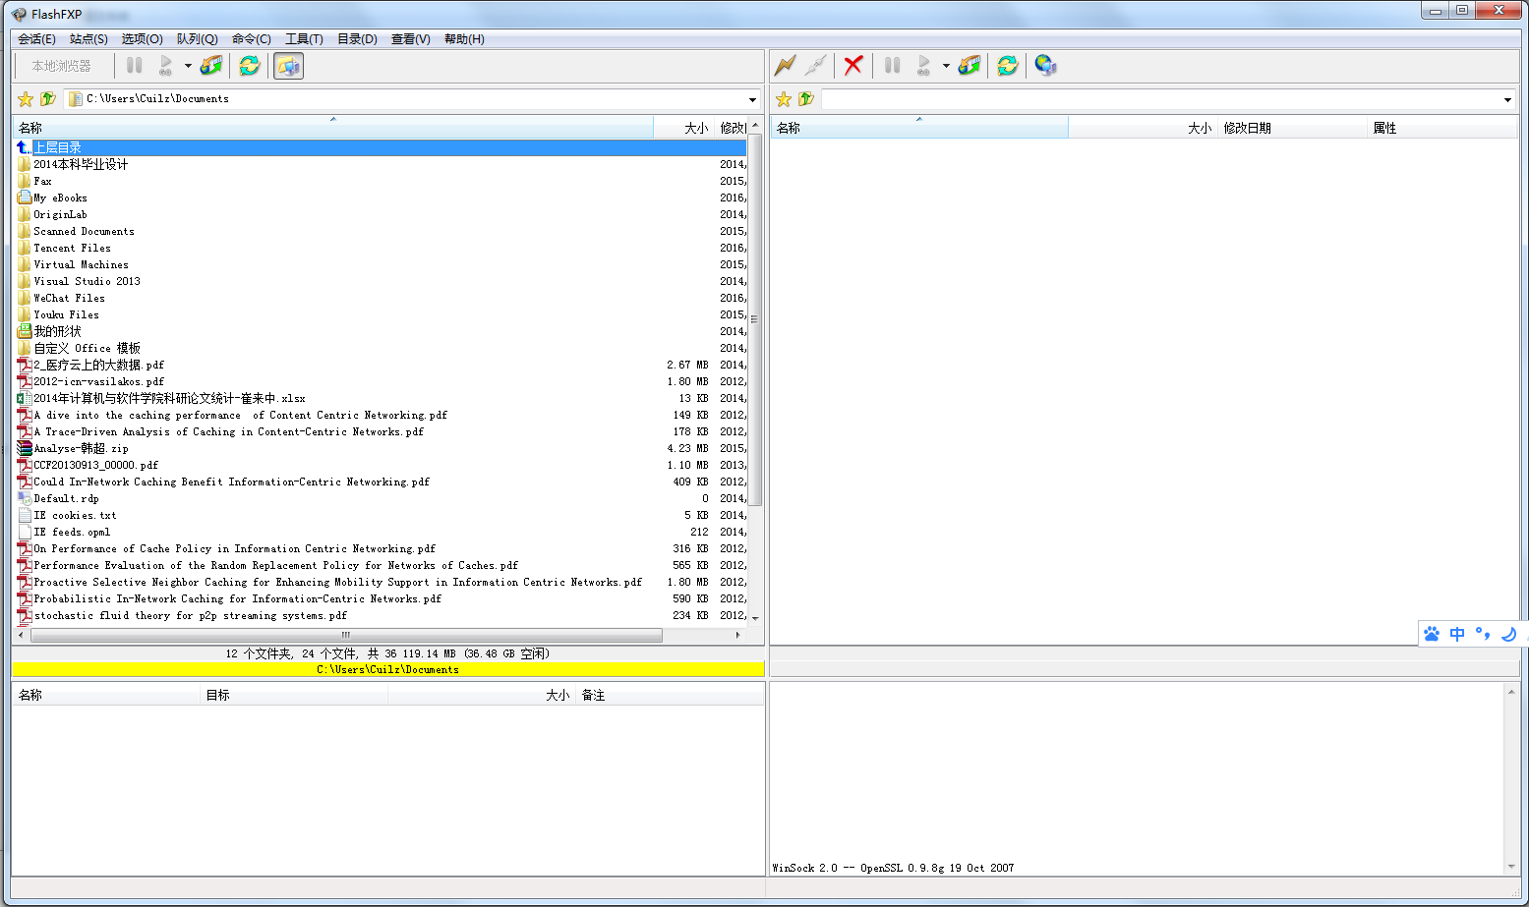
- 建立连接
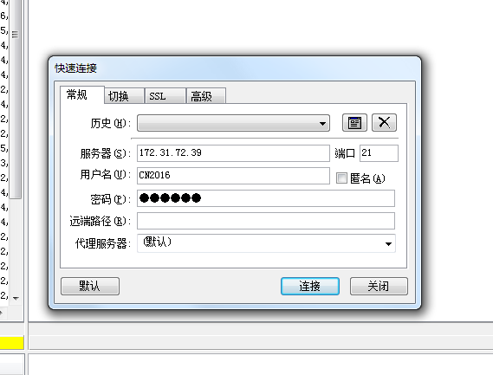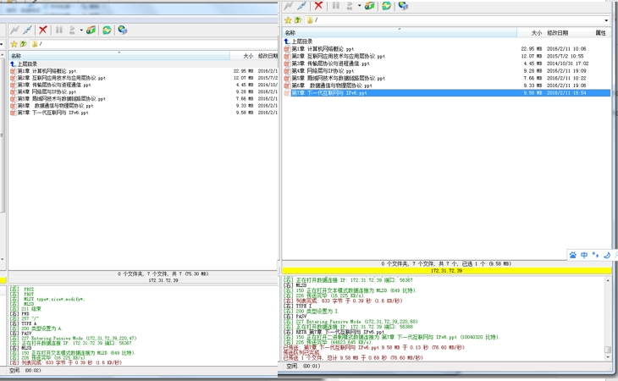

- Wireshark抓包分析FTP数据包
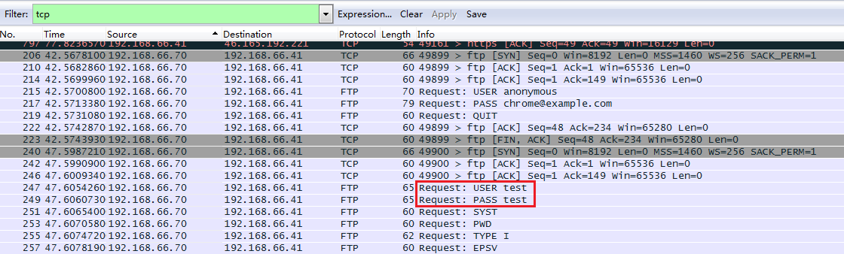

实验过程及内容：
实验内容：
- 使用FTP上传和下载文件
- 通过FTP服务器端软件，改变权限和目录访问控制
- 改变用户权限和目录访问控制
- 抓包分析FTP协议，建立连接过程、用户名和密码、释放连接、传输端口

实验过程：
- 安装并以管理员身份运行Xlight：
- 安装以及运行的部分过程如下图所示。
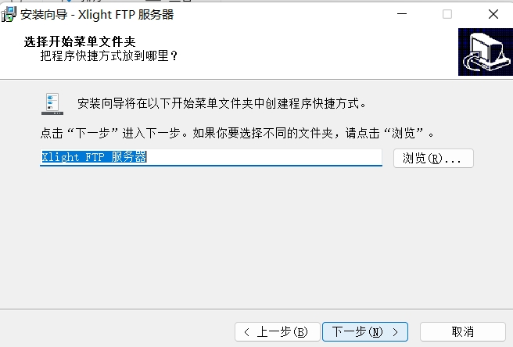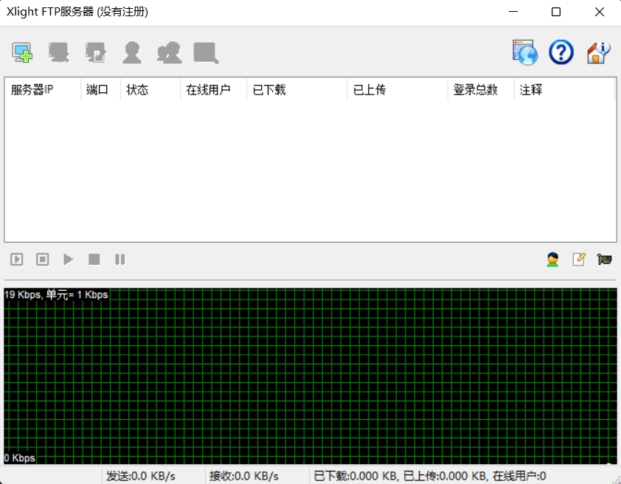
- 以本机作为服务器端，根据本机的IP地址，建立端口号为21的FTP协议虚拟服务器，如下图所示。
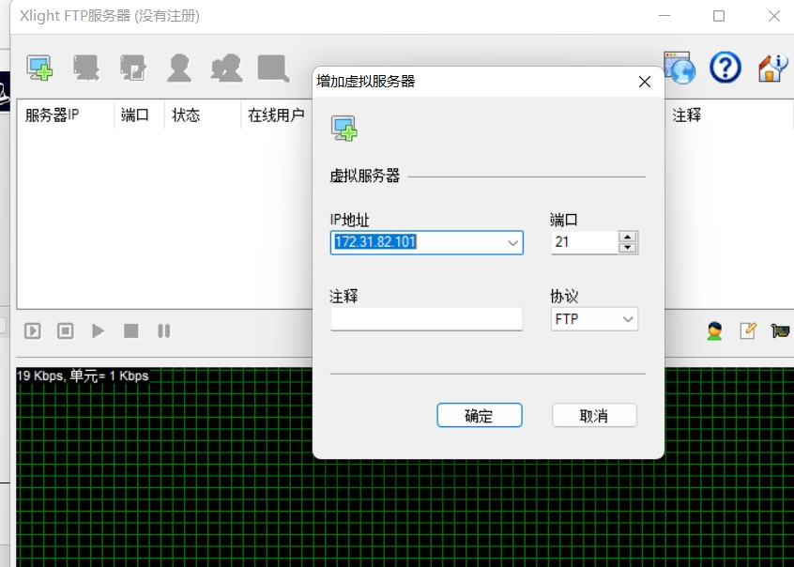
- 点击左下方的播放按钮，启动服务器。
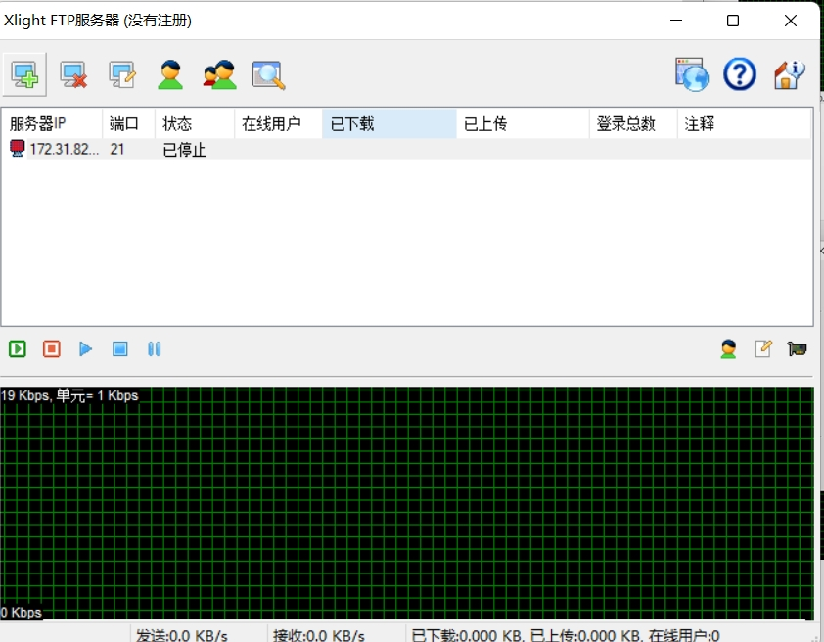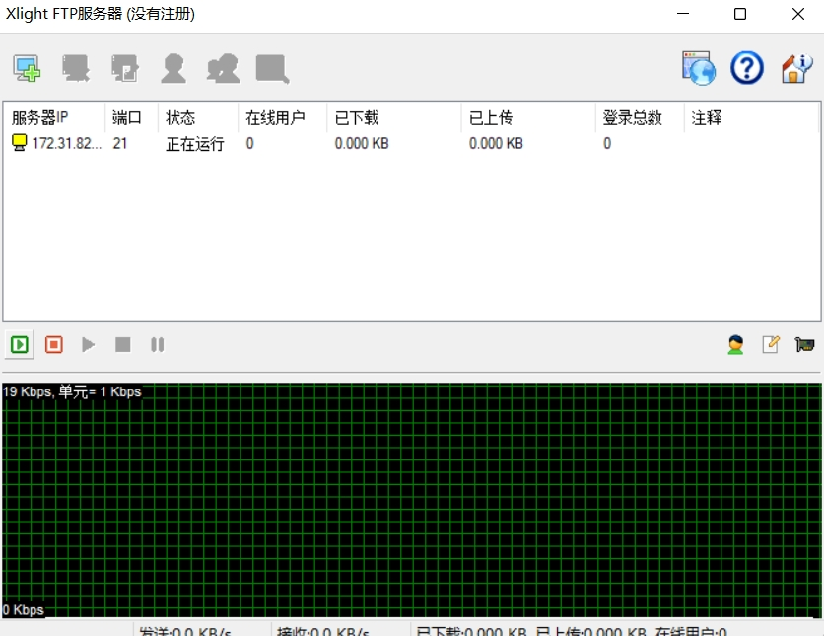
- 配置服务器，并点击修改按钮，为该服务器添加注释内容“用于实验学习测试使用”。
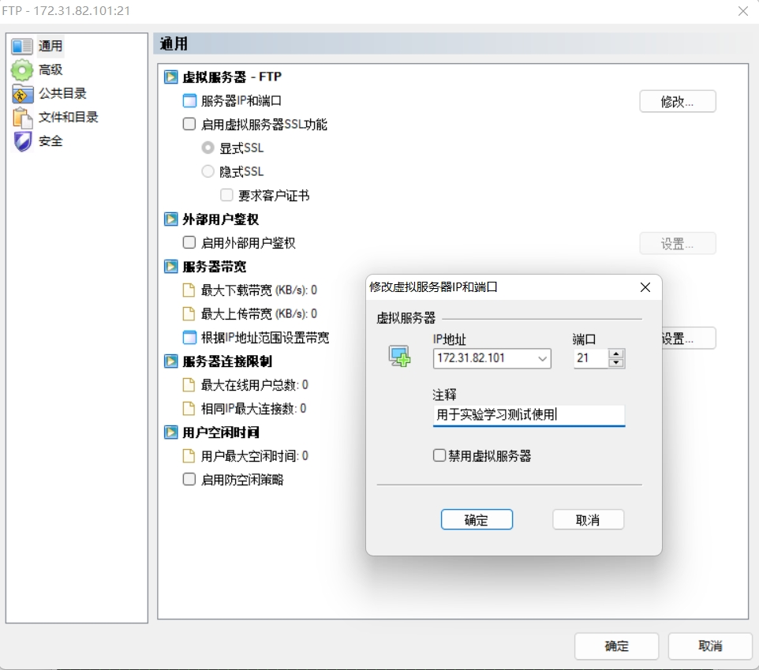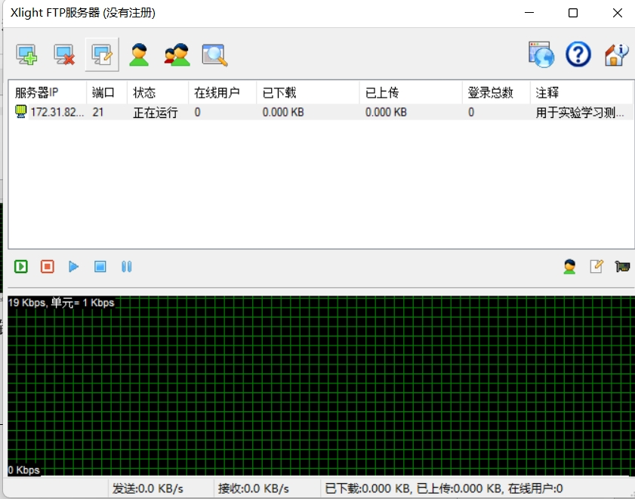
- 继续点击配置服务器，点击公共目录，在本地中导入需要分发给客户端的文件于虚拟目录中，并配置客户端的文件访问权限。
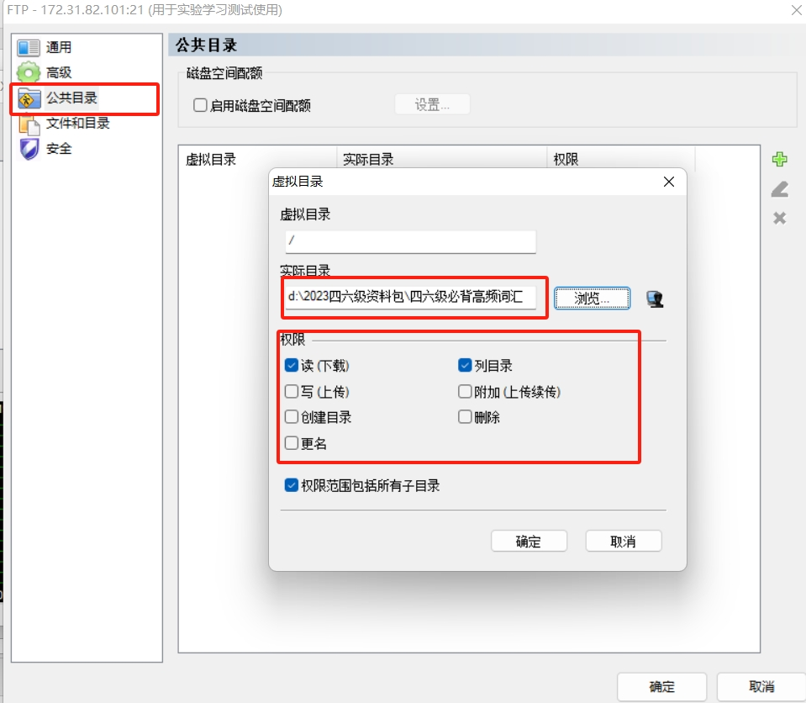
- 建立用户，点击建立用户，添加用户的名称以及密码等信息，即可完成创建。
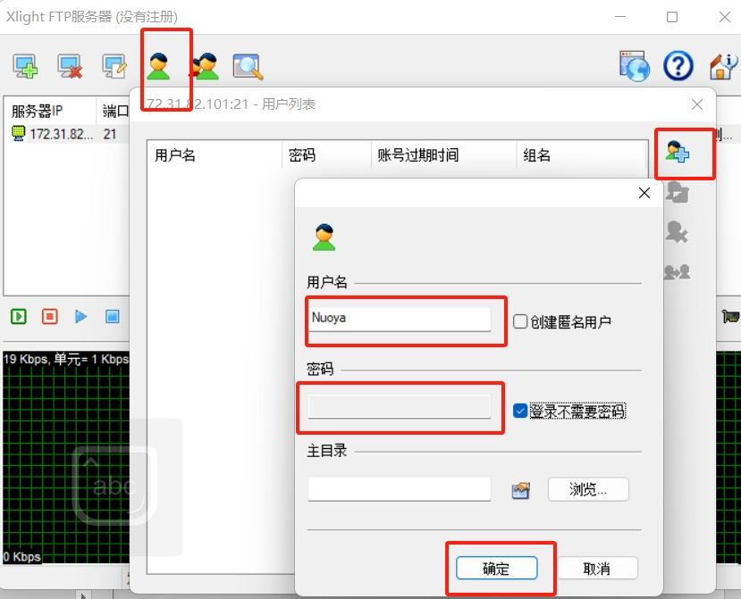
- 修改用户权限，点击右边栏的修改用户权限，即可对用户分组，设置账号、登录等相应权限。
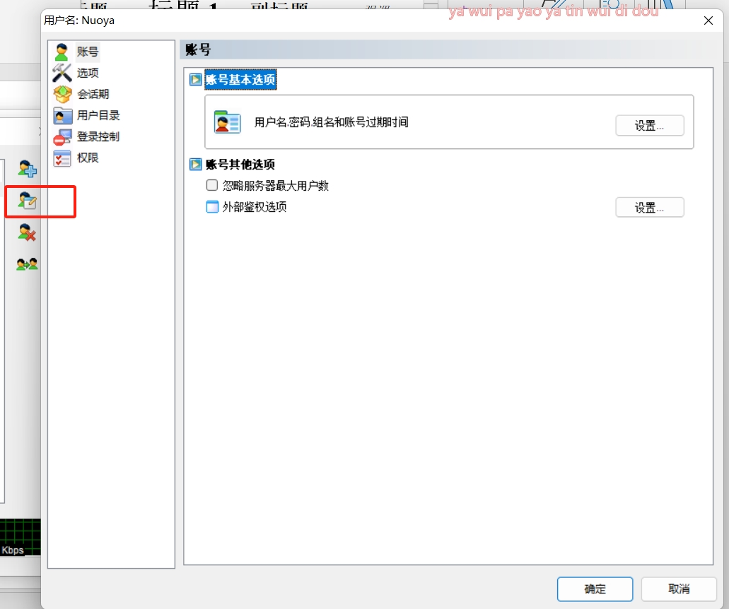

- 安装并运行FTP客户端软件 FlashFXP
- 安装并运行FTP客户端软件 FlashFXP
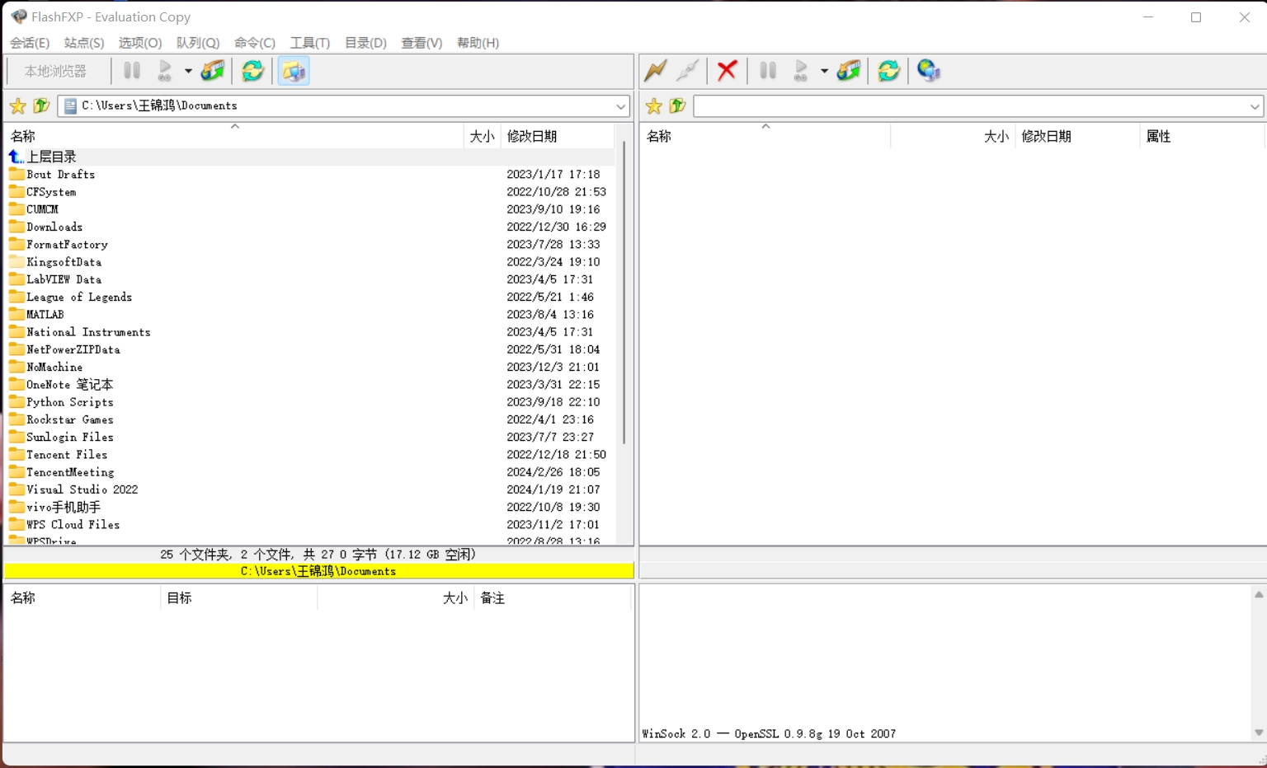
- 点击FlashFXP启动界面右半部分的左上角的“闪电”按钮，与服务器建立连接。输入服务器的IP地址，填写刚注册的用户名以及密码等信息，登录服务器与服务器进行连接。
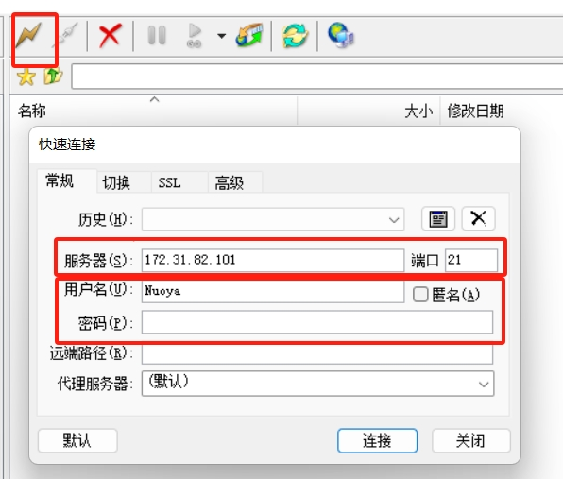
建立连接后，FlashFXP右半界面上半部分显示服务器上的文件内容，下半部分显示客户端与服务器的交互日志信息。
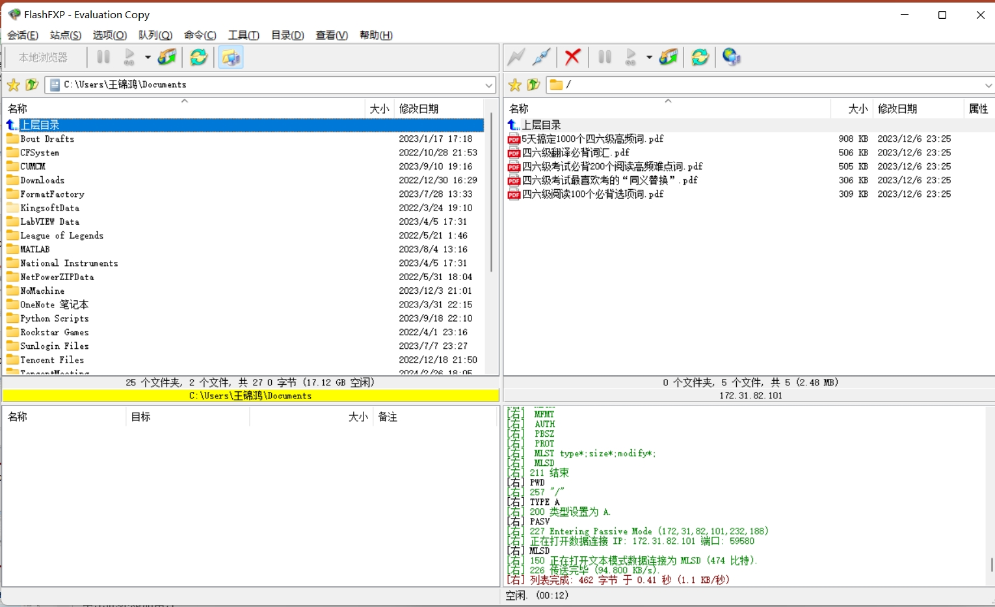

- Wireshark抓包分析：
- 服务器启动，等待客户端连接时的FTP数据包传入如下图所示。
该协议的具体内容如下图所示。
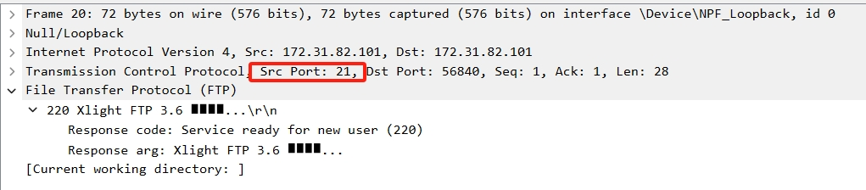
Src Port：21，表示服务器的端口号；Dst Port：56840，表示客户端端口号；
Src：172.31.82.101，表示服务器的IP地址；Dst：172.31.82.101，表示客户端的IP地址。
Response code：220，表示服务器已准备好为新用户服务。
220 Xlight FTP 3.6：表示服务器的状态码为220且使用的是FTP3.6协议。

- 客户端点击“闪电”连接按钮与服务器建立连接，捕获登录服务器与服务器连接的数据包，如下图所示。
- 客户端与服务器交互的日志信息如下图所示。
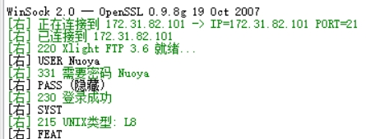
- 在登录完成前，客户端会通过当前端口与服务器的端口进行TCP协议的三次握手，如下图所示。（其中56840为客户端的端口号，21为服务器的端口号）
- 登录过程中，客户端使用FTP请求与服务器建立，且用户名为“Nuoya”.
该数据包的具体信息如下图所示。
可得如下信息：
Src Port：56840（客户端的端口号）；Dst Port：21（服务器的端口号）；传入的内容为User Nuoya的信息：Request command：USER；Request arg：Nuoya；说明传输的信息为用户名为“Nuoya”的信息。
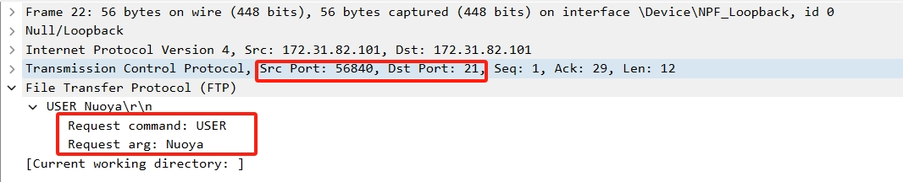
- 服务器接收到客户端的用户名登录信息，向客户端发出Response响应数据包，如下图所示。
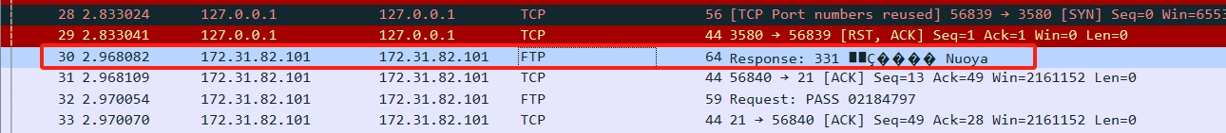
该Response响应数据包的具体信息如下图所示。
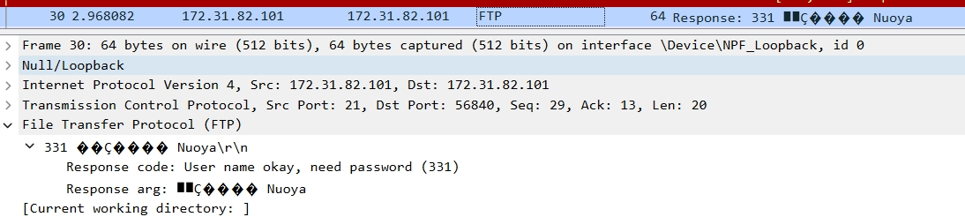
Src Port：21；Dst Port：56840。说明是服务器向客户端发送数据包。
Response code：331，说明用户名okay，需要客户端发送密码。
- 客户端输入密码，登录服务器，发送密码request数据包，显示密码为“02184797”，如下图所示。
该数据包的具体信息如下图所示。
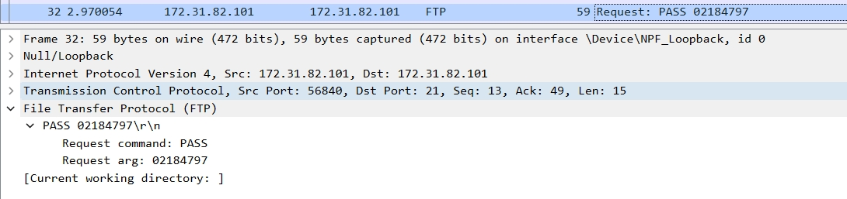
Src Port：56840（客户端的端口号）；Dst Port：21（服务器的端口号）；Len：15，数据的大小为15B。传入的内容为Pass 02184797的信息：Request command：PASS；Request arg：02184797；说明传输的信息为密码“02184797”。
- 服务器接收到客户端的密码请求，向客户端发送响应数据包，如下图所示。
该Response响应数据包的具体内容如下图所示。
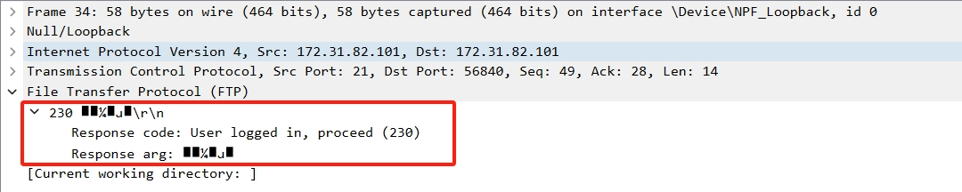
Response code：230，说明用户成功登录。
- 客户端向服务器请求获取文件时的日志信息如下图所示。、
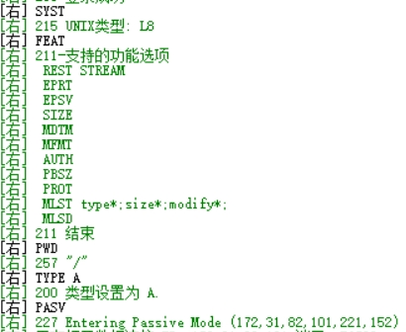
- 客户端向服务器发出SYST指令请求数据包。
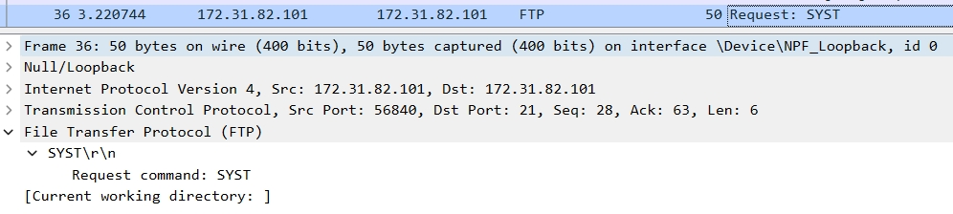
- 服务器向客户端发送响应数据包，如下图所示。响应的状态码为215，代表NAME系统类型。
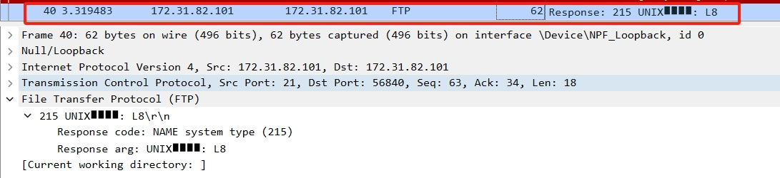
- 客户端向服务器发送FEAT请求，发出请求数据包
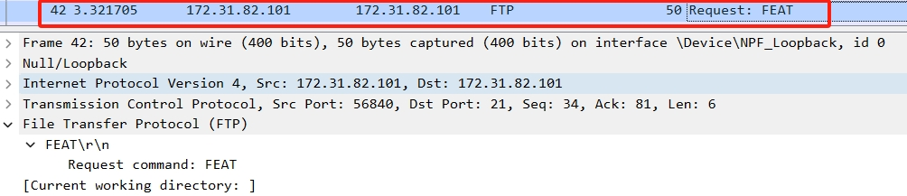
- 服务器向客户端发送响应数据包，如下图所示。响应的状态码为211，代表系统状态或系统帮助答复.
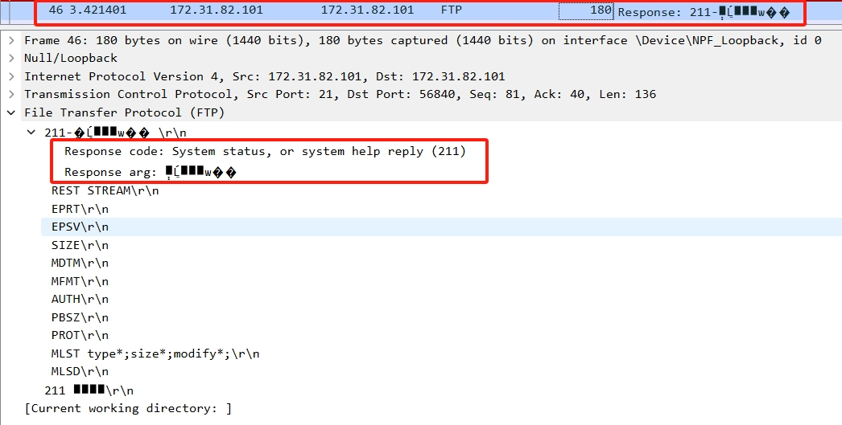
- 客户端向服务器发送CWD请求，发出请求数据包
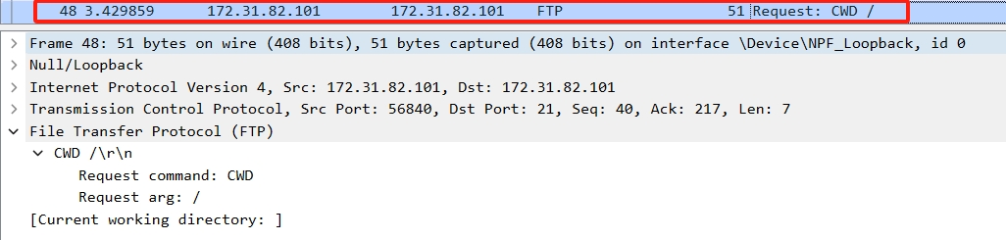
- 服务器向客户端发送响应数据包，发出响应数据包，如下图所示。响应的状态码为250，表示请求文件已经就绪。
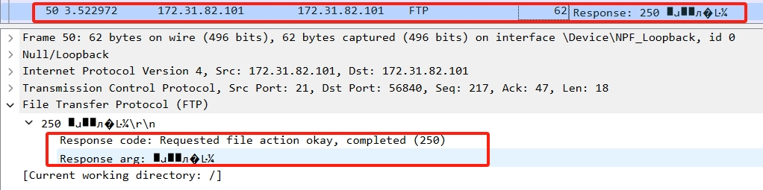
- 客户端向服务器发送PWD请求，发出请求数据包
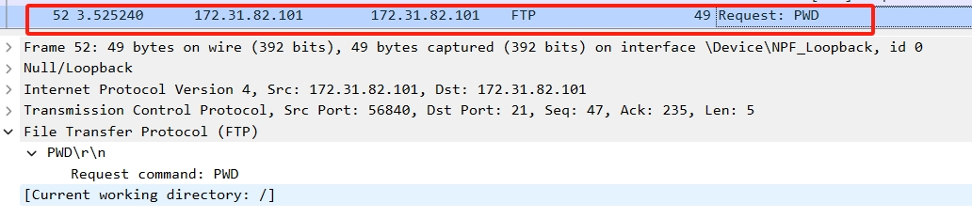
- 服务器向客户端发送响应数据包，发出响应数据包，如下图所示。响应的状态码为257，表示已创建路径名称。
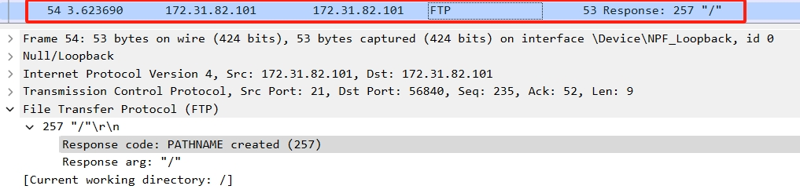
- 客户端向服务器发出 TYPE I，即I类型的请求数据包。

- 文件传输过程：
- 客户端首先向服务器请求文件的大小SIZE，以及需要查询的文件名称。
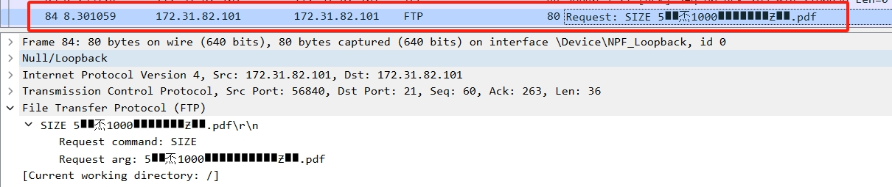
- 服务器向客户端响应文件的大小，Response code响应状态码为213，表示了文件的状态;Response arg：930419表示要传输文件的大小。
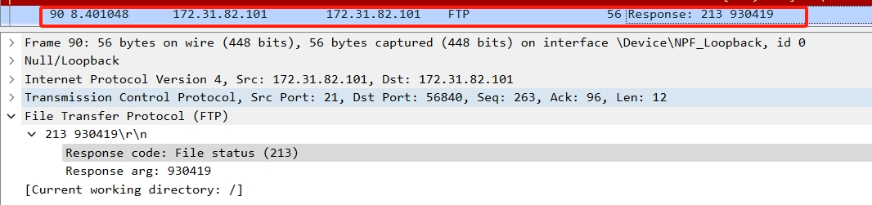
- 客户端向服务器发送PASV请求指令，如下图所示。
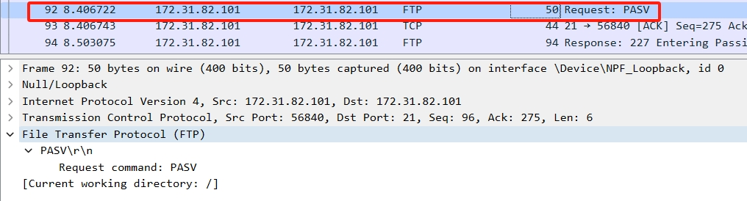
- 服务器向客户端发送响应数据包，响应状态码为227，代表服务器进入被动模式（由客户端的IP地址等组成）。
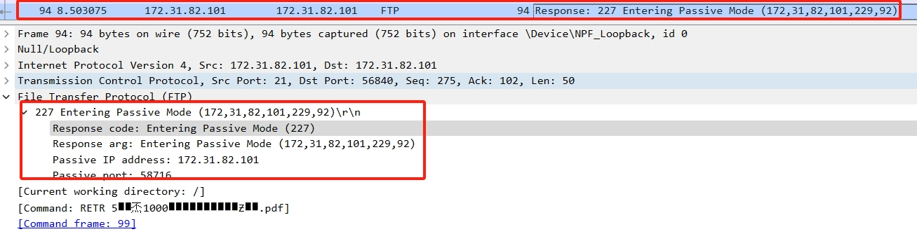
至此，客户端与服务器建立起了传输文件的数据连接接口，客户端的IP地址为
172.31.82.101，端口号为56758。
- 客户端向服务器发送RETR请求指令，如下图所示。
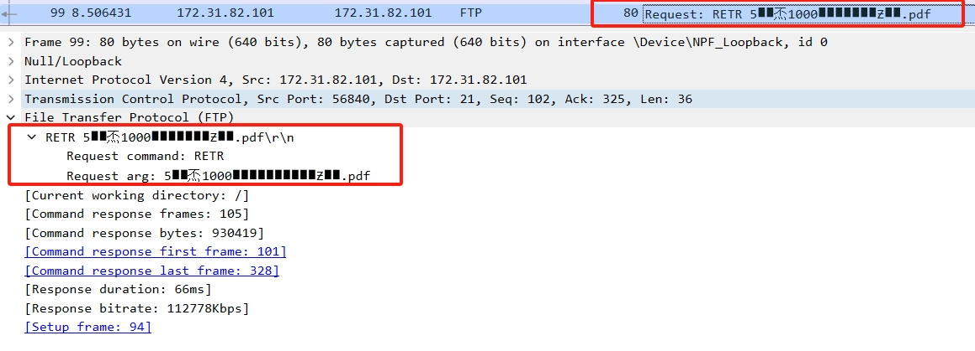
- 服务器接收响应，使用发送命令的端口号21，与客户端建立数据传输连接。
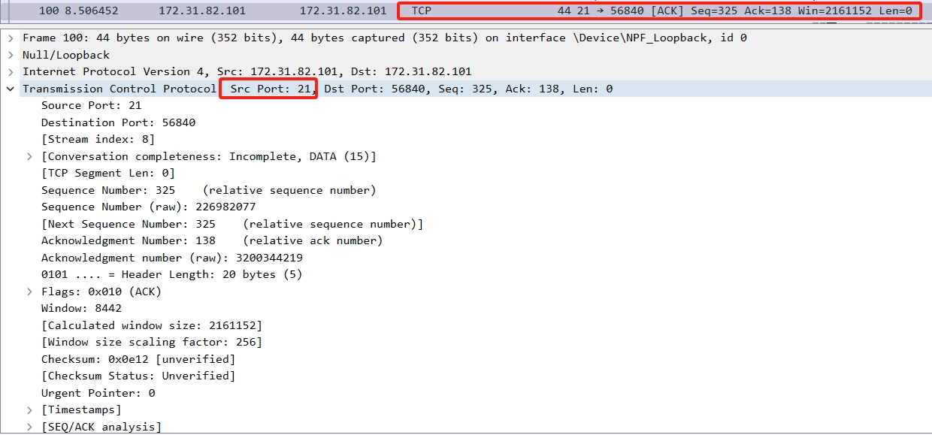
- 数据传输过程，如下图所示。服务器使用一个端口号21的TCP协议用于命令传输，以FTP-TCP协议用于数据传输。
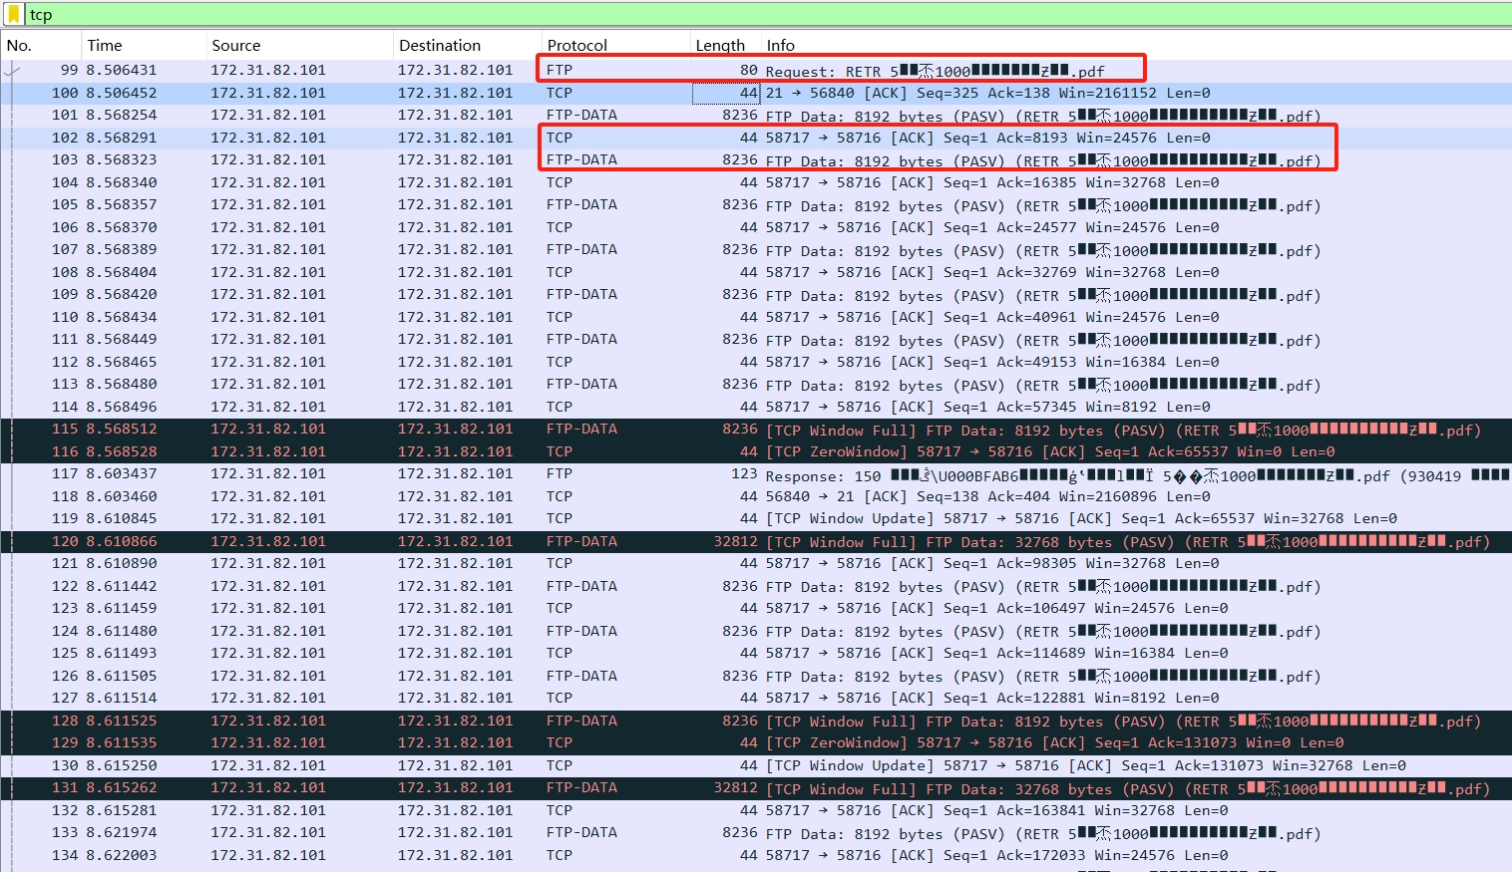
- 文件传输结束后，服务器向客户端发送响应数据包，如下图所示，响应状态码为226，说明关闭数据连接。
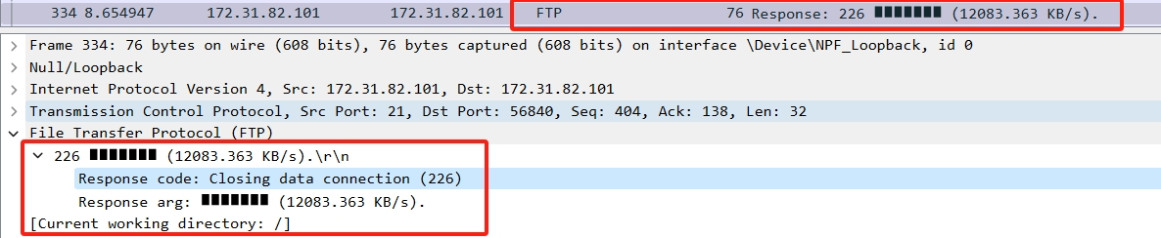

实验分析：
- FTP服务器的常用状态码如下表所示
状态码 | 状态描述
150 | 文件状态okay; 即将打开数据连接。
200 | 命令okay。
211 | 系统状态或系统帮助答复。
215 | NAME系统类型。
220 | 服务准备好为新用户。
221 | 服务关闭控制连接。
226 | 关闭数据连接。
227 | 进入被动模式。
250 | 请求的文件操作okay，完成。
257 | 已创建“PATHNAME”。
331 | 用户名okay，需要密码。
332 | 需要帐户登录。

- FTP：File Transfer Protocol，为文件传输协议；客户在和服务器建立连接前要经过一个“三次握手”的过程，保证客户与服务器之间的连接是可靠的，而且是面向连接，为数据传输提供可靠保证。

- FTP支持两种模式：Standard （PORT方式，主动方式），Passive （PASV，被动方式）；传输有两种方式：ASCII、二进制。

实验结论：
- FTP协议中，客户端登录服务器需要向服务器发送账号和密码的请求指令；服务器需要接收并对客户端的账号密码一次发送响应数据包，当返回的状态码为230时，客户端登录成功。

- FTP服务器中使用端口号21的端口作为命令传输接口，使用端口号为20的端口作为数据传输端口；在向客户端传输数据的过程中一般以TCP、FTP-TCP成对的数据包形式发送数据，前者代表命令传输，后者代表数据传输。

- 在FTP协议中，只有当服务器需要向客户端传输数据的情况下才会建立与客户端建立数据连接，数据传输后就立即关闭数据传输接口，且对多个数据传输采用接口复用。

- FTP协议中的数据传输，使用的传输层协议是TCP协议，一种面向连接、可靠的协议，而非UDP协议。

指导教师批阅意见：

成绩评定：

指导教师签字：
年 月 日
备注：
注：1、报告内的项目或内容设置，可根据实际情况加以调整和补充。
2、教师批改学生实验报告时间应在学生提交实验报告时间后10日内。

